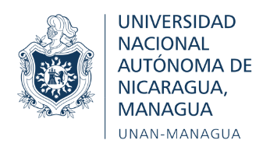

CENTRO UNIVERSITARIO REGIONAL DE CHONTALES
“Cornelio Silvio Argüello”
UNAN Managua / CUR-Chontales

“2026: Una educación al servicio del pueblo, ¡Viva Sandino!”

DEPARTAMENTO DE CIENCIAS TECNOLÓGICAS Y SALUD
INGENIERÍA EN SISTEMAS DE INFORMACIÓN

I SEMESTRE, II AÑO
Grupo: 8
“Desarrollo de un sistema de escritorio para la biblioteca del centro simón bolívar.”

INTEGRANTES
- Jhon Kenneth Fonseca Pineda
- Norma Paola Ojeda
- Eliezer Antonio Suarez Gómez
- Pedro Maximiliano Ortega Mejia.
- Eliver Julieth Serrano Diáz

DOCENTES
- María Jorlenis Ríos Pérez

Noviembre, 2026
¡Universidad del Pueblo y para el Pueblo!

Registro de estudiante y préstamo de libro (Jhon kenneth fonseca Pineda).
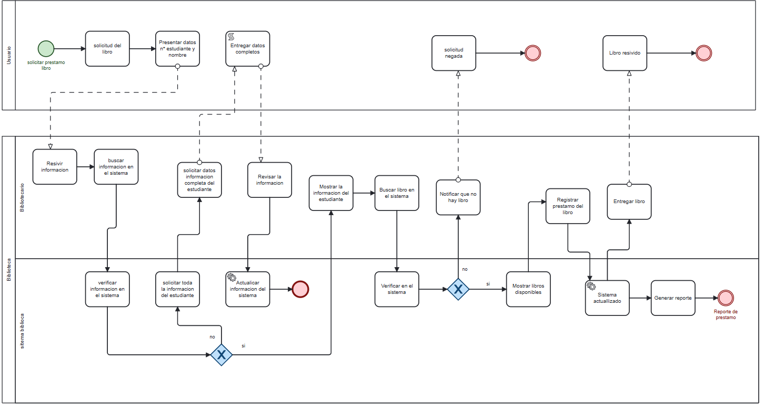
Área de docencia (Norma Paola Ojeda).
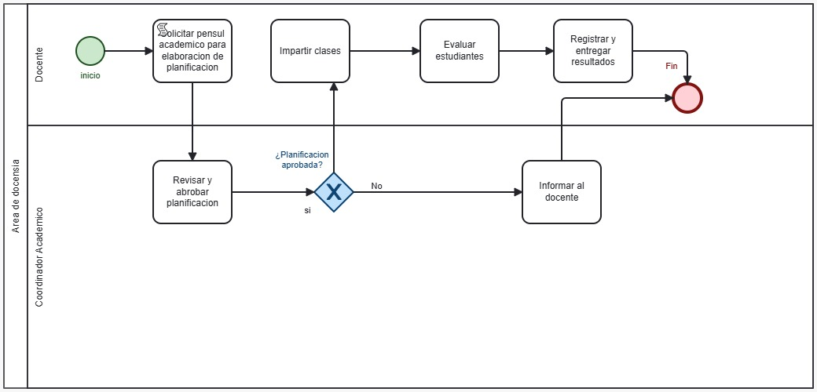

Matricula y registro académica (Eliezer Antonio Suarez y Pedro Maximiliano Ortega).
